Anleitung zum Upload von CMC-SE-Resultuten nach nmrshiftdb2
Ausgangspunkt: Sämtliche gewünschte Spektren sind gemessen und in Topspin ausgewertet. Ein cmc-se-Projekt ist angelegt und die Zuordnungen sind durchgeführt. In Topspin zeigt sich die Situation wie folgt (agalp_cdcl3_upload ist das zu importierende Projekt):
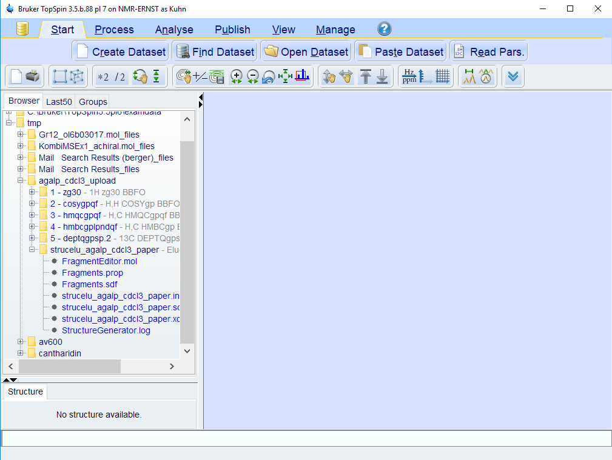
Nun müssen noch die Zuordnungen aus cmc-se exportiert werden (das ist nicht Teil des „normalen“ cmc-se-Prozesses). Hierzu cmc-se starten und das Projekt (hier agalp_cdcl3_uplaod) öffnen(falls nicht noch geöffnet). Dann im Menü View->Show View->Atom Correlation Table wählen: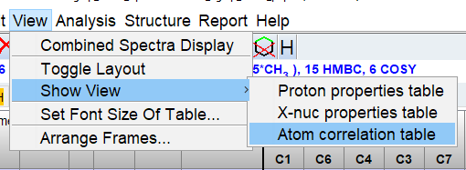
Es öffnet sich die Korrelationstabelle:
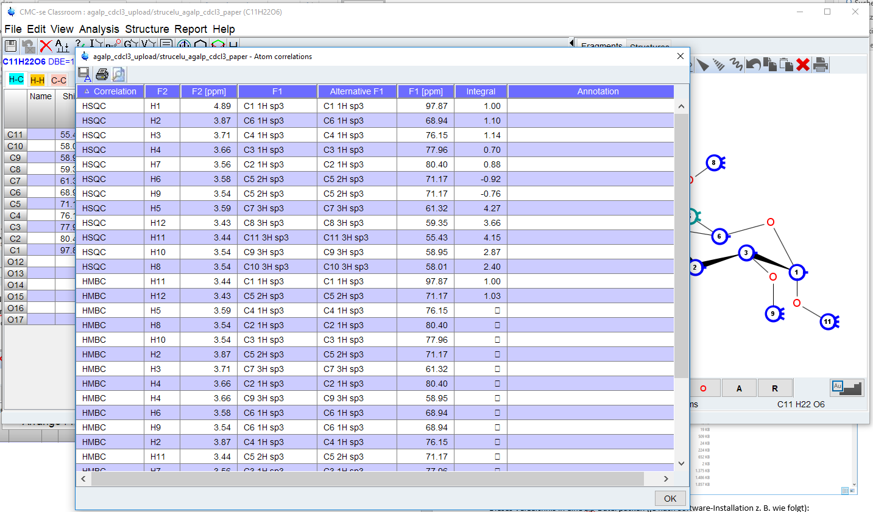
Hier (nicht im Hauptfenster vonTopspin) das Diskettensymbol wählen, es öffnet sich ein Exportfenster:
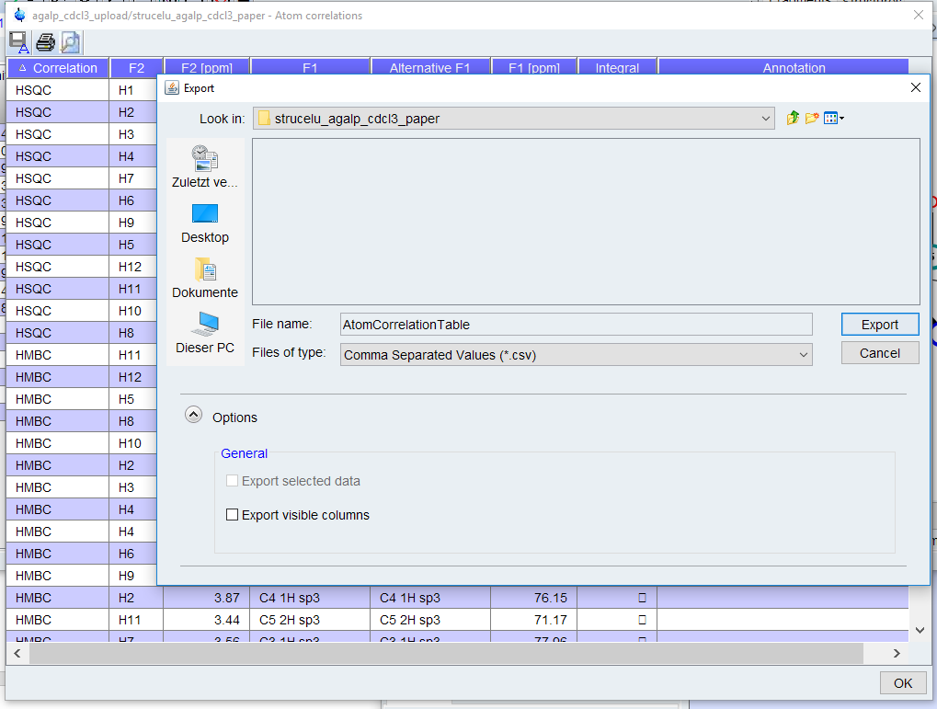
Bei „Files of type“ muss die Auswahl auf „Comma Separated Values (*.csv)“ stehen. Als File name AtomCorrelationTable eingegeben sein. Als Verzeichnis („Look in“) muss das cmc-se Verzeichnis des aktuellen Projekts ausgewählt werden. Hierzu auf das Feld neben „Look in“ klicken und das Verzeichnis suchen. Dieses ist im Projektverzeichnis im Topspin-Daten-Verzeichnis zu finden und heißt strucele_<projektname>. Wenn ein anderes Verzeichnis für den Export gewählt wird, funktioniert der Import nicht.
Dann kann cmc-se geschlossen werden. Möchte man sich in Topspin überzeugen, das alles funktioniert hat, muss das Projektverzeichnis einmal geschlossen und geöffnet werden (durch zweimaligen klicken). Die Situation in Topspin zeigt sich dann wie folgt:
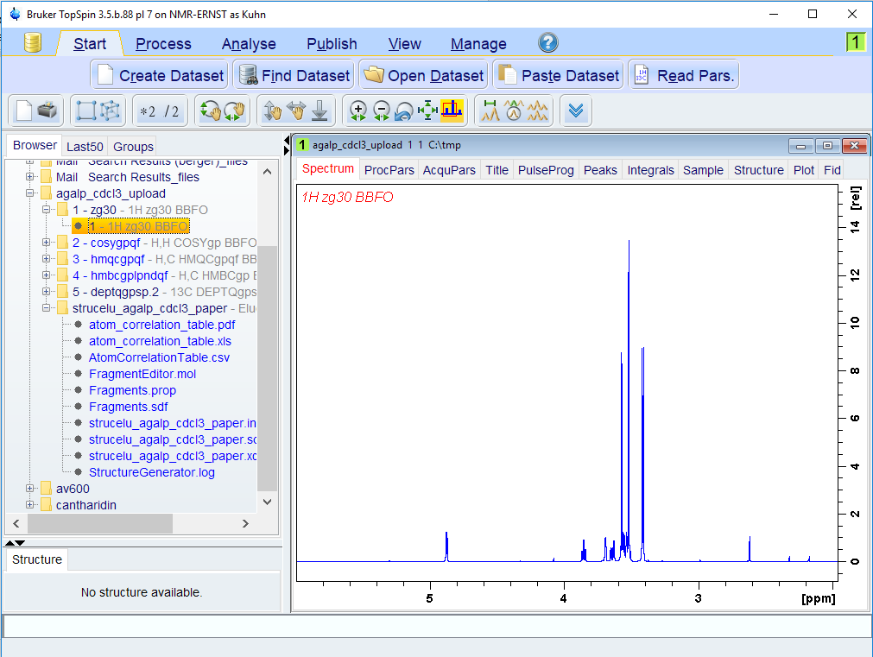
Jetzt kann man Topspin schließen (ohne das schließen und öffnen wird die AtomCorrelationTable.csv-Datei nicht angezeigt, auch wenn sie vorhanden ist).
Dann mittels Dateibrowser (z. B. Explorer in Windows) in das Verzeichnis navigieren, in dem das Topspin Projekt liegt. Darin muss es einen Ordner mit dem Projektnamen geben, in unserem Beispiel agalp_cdcl3_upload:
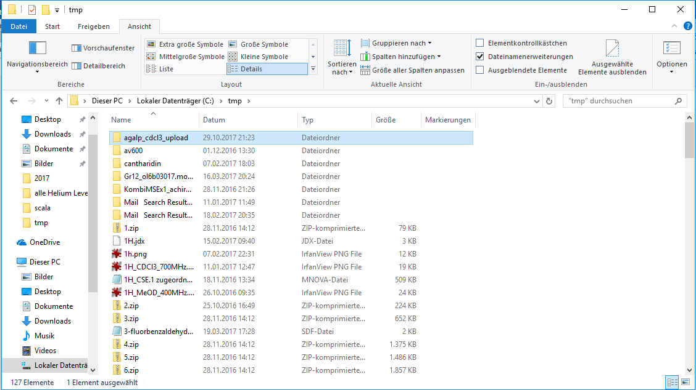
Dieses Verzeichnis in eine zip-Datei packen (je nach Software-Installation z. B. wie folgt):
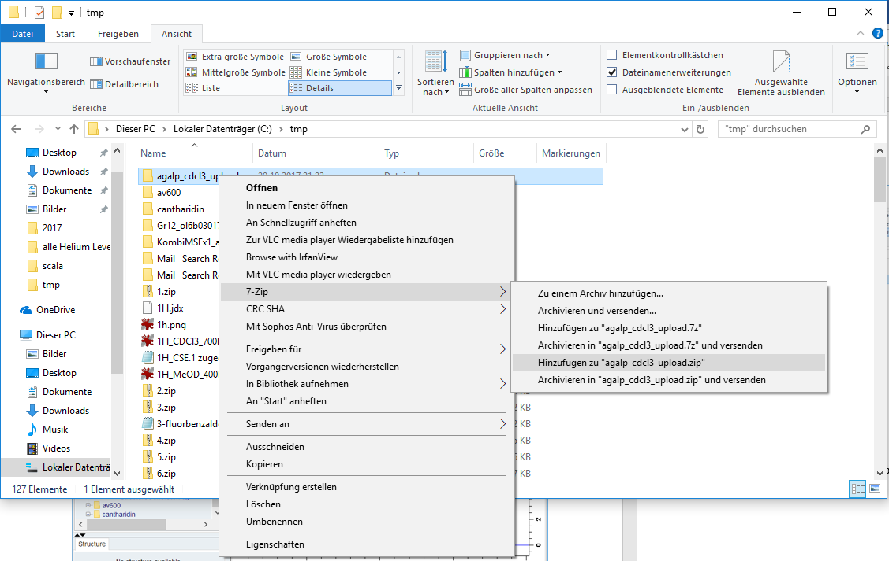
Ergebnis ist eine zip-Datei (in unserem Beispiel mit dem Namen agalp_cdcl3_upload.zip):
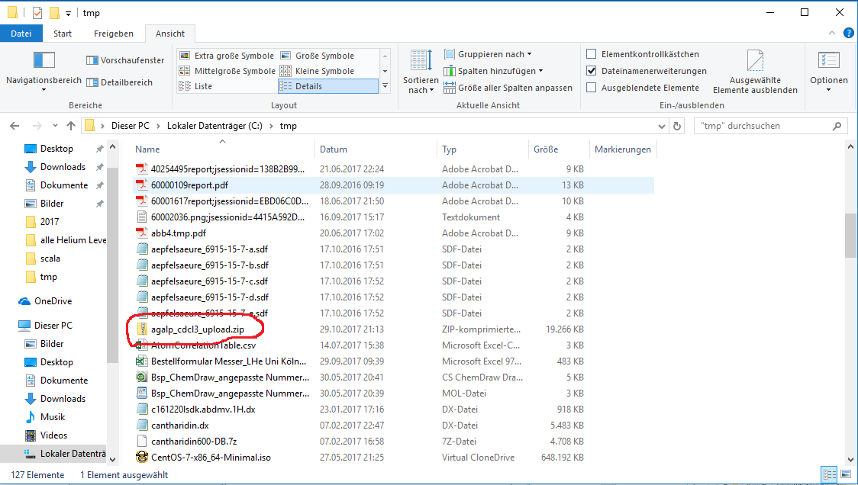
Jetzt in nmrshiftdb2 einloggen und auf den Submit-Reiter gehen. Unterhalb des Struktur-Editors findet sich ein Feld „Choose a Topspin zip file including a CMC-SE result“. Hier „Browse“ wählen und die eben erzeugte zip-Datei (nicht das Verzeichnis) auswählen:
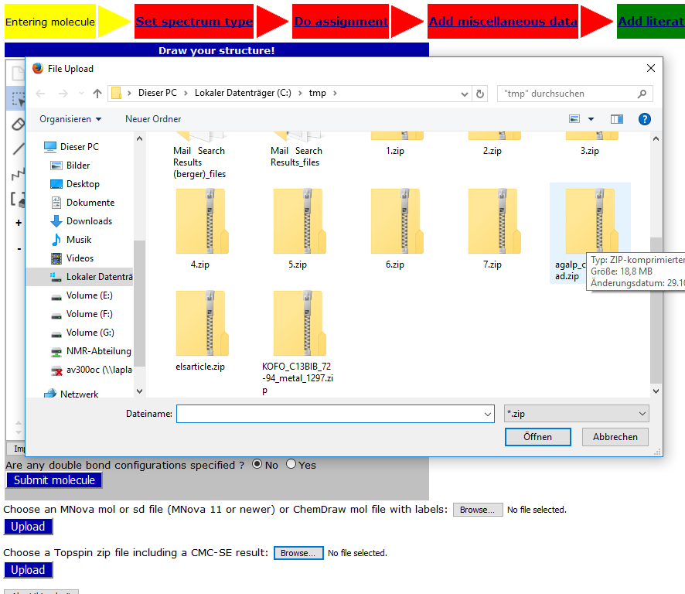
Dann „Öffnen“ wählen und „Upload“ neben/unter „Choose a Topspin zip file including a CMC-SE result“. Ergebnis ist eine Eingabe-Maske ähnlich dieser:
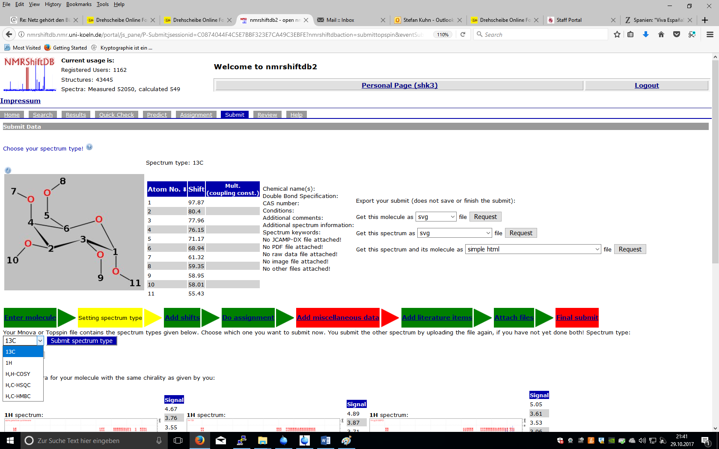
Dabei sind in der Dropdown-Box alle Spektrentypen aus dem zip enthalten. Nun kann man eine davon auswählen und hochladen. Der Submit erfolgt für jedes Spektrum einzeln. Dabei sind folgende Besonderheiten zu beachten:
- Wenn das 13C-Spektrum nicht im zip enthalten ist, wird eines aus den 2D-Daten erzeugt. Hier fehlen dann die Metadaten (daher „miscellaneous data“ rot), andernfalls sind die Metadaten aus den Dateien eingetragen und müssen nicht mehr nachgetragen werden.
- Bei 2D-Spektren ist das Anhängen eines BildesPflicht („Attach data“).
- Chemical names und CAS-Nummer müssen manuell eingetragen werden. Dies ist nur beim ersten Spektrum nötig.
- Keywords, Literatur, falls gewünscht, oder sonstige Zusatzangaben müssen ebenfalls manuell eingetragen werden.
- Die Rohdaten werden automatisch angehängt (außer „erzeugten“ 1D-Spektren), beim 1H wird das CMC-SE-Verzeichnis mit angehängt.
Abschließend auf „Final submit“ gehen und „Submit to database“ wählen.
Will man mehr als ein Spektrum hochladen, so muss man den Vorgang wiederholen und das gewünschte Spektrum auswählen. Alternativ kann man auf dem „Final submit“ auch „I want to submit further spectra for this structure” anwählen, man wird dann ohne erneuten Upload zur Auswahl des Spektrums geleitet. Die Spektren durchlaufen den normalen Review-Prozess.

